滁州职业技术学院土木工程系

《建筑构造与识图》

——课程实训任务书

专 业： 工 程 造 价

班 级:

学 号：

姓 名：

实训时间：

2013-2014学年第一学期

一、实训目的
本课程实训主要以抄绘建筑施工图为主。主要目的有：
1.使学生在掌握了掌握绘图工具的正确使用，制图的基本知识以后，通过实训的练习能正确阅读建筑施工图。
2.通过实训的练习能正确绘制建筑施工图，绘制建筑施工图符合国家标准；熟悉楼层平面图的内容和要求。
3. 培养学生的阅读和绘制工程图样的能力，并通过绘图掌握房屋各部位的构造。
4.培养学生一丝不苟、认真负责的敬业精神和提高学生对本专业的兴趣，为走向工作岗位做好准备。
二、实训内容
1.用2号图纸绘制一层平面布置图1张，比例选用1：100；
2.用2号图纸绘制屋顶平面图图1张，比例选用1：100；
3.用2号图纸绘制东立面图1张，比例选用1：100；
4.用2号图纸绘制剖面图1张，比例选用1：100；
三、实训要求
1.图纸：A₂号图幅。
2.比例：1：100。
3.图线：墙体轮廓线可见为中粗实线，不可见为中粗虚线；楼板轮廓线、定位轴线（点划线）、尺寸线、标高符号、说明引出线等为细实线；钢筋为粗实线。
4．字体：汉字用长仿宋字体，图名采用10号字，标注采用5号字，其它均采用7号字。
5.作图准确，图线粗细分明，尺寸标注无误，字体端正整洁。
四、说明
1.绘制步骤先用H铅笔（轻、细）绘底稿图线，然后按图线要求加粗线条进行描图，最后注写尺寸、名称和说明。
2.绘制图前复习教材中图幅、图线的有关规定及常用绘图工具的使用方法。画底稿要认真，按图中给出的尺寸，准确定好各图形位置，不必标出尺寸。绘制步骤先用H铅笔（轻、细）绘底稿图线，然后按图线要求加粗线条进行描图，最后注写尺寸、名称和说明。
3.设计时间及指导教师安排：
设计时间：一周（星期一到星期五共5天）
周一上午：讲解实训任务，准备绘图工具，布置实训工作
周一下午：绘制屋顶平面图
周二：绘制一层平面图
周三：绘制东立面图
周四：绘制剖面图
周五上午：检查图纸 下午：上交图纸。
3.标题栏绘制要求见下图：
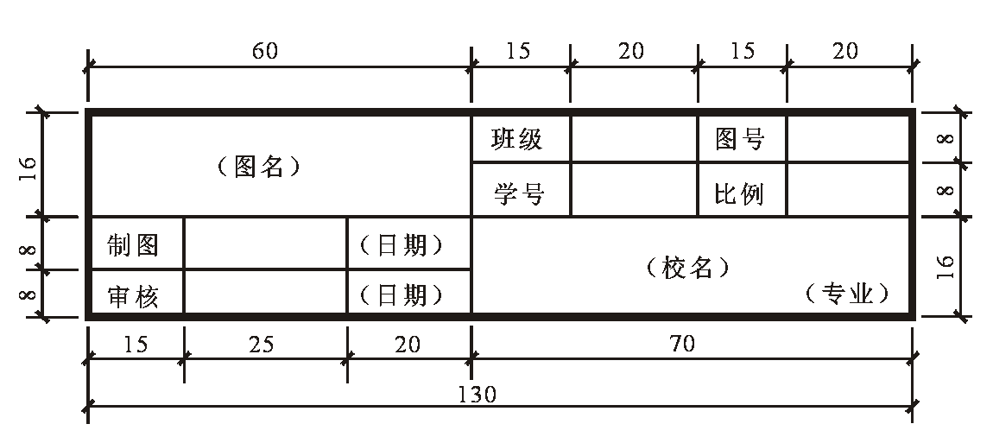
五、考核方法
1．分数分配：
出勤情况 | 40分
作业考评 | 60分
总成绩 | 100分

2．评定等级及标准：
（1）优：总分95分以上，出勤记录在12次以上，设计成果几乎没有误差，内容齐全，图纸整洁。
（2）良：总分80－90之间，出勤记录在10次以上，设计成果误差较小，内容齐全，图纸整洁。
（3）及格：总分60－70之间，出勤记录未满6到8次，设计成果有一定误差，有较小错误，但是内容齐全，图纸较为整洁。
（4）不及格：总分60分以下，出勤记录未满6次，设计成果有较大误差，出现严重错误，内容不齐全。
3.出勤考核及指导时间：
上午 7：50—11：30 下午 14：20—18：00
（*出勤记录需5天，一天3次，共15次。由班长记录出勤次数）
七、附表
附表一：指导教师
时间  节次 | 周一 | 周二 | 周三 | 周四 | 周五 | 周六 | 周日
1、2节
3、4节
5、6节
7、8节
附表二：学生分组名单
组别 | 小 组 成 员

